Linux 下安装JDK1.8
本文主要介绍的是如何是Linux环境下安装JDK的，因为Linux环境下，很多时候也离不开Java的，下面笔者就和大家一起分享如何jdk1.8的过程吧。

一、安装环境
操作系统：Red Hat Enterprise Linux 6 64 位(版本号6.6)
JDK版本：1.8
工具：Xshell5、Xftp5
说明：本文是通过Xshell5工具远程连接Linux操作，如果是直接在Linux可视化界面操作那就更方便了，原理一样。

二、安装步骤
第一步：下载安装包
下载Linux环境下的jdk1.8，请去（官网）中下载jdk的安装文件；
由于我的Linux是64位的，因此我下载jdk-8u131-linux-x64.tar.gz。
如下图所示：
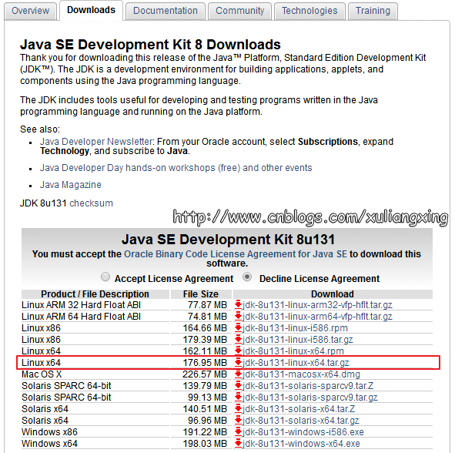
如果Linux本身连接到互联网，我们可以直接通过wget命令直接把JDK安装包下载下来，如图所示：
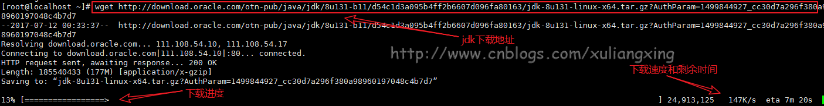
要是没有外网的环境，还是安装上面的方法下载安装包，然后上传到服务器当中
第二步、解压安装包
将我们下载好的JDK安装包上传到服务器，进行解压
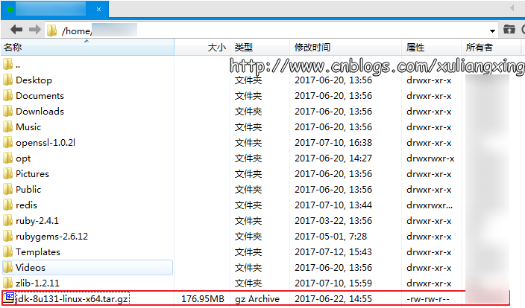
解压命令进行解压
1 $ cd /home/xxxxxxxx2 $ tar -zxvf jdk-8u131-linux-x64.tar.gz
解压完成之后，可以在当前目录下看到一个名字为【jdk1.8.0_131】的目录，里面存放的是相关文件
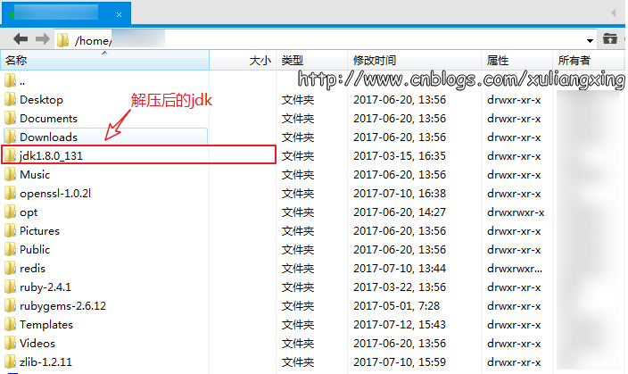
我们要将解压后的【jdk1.8.0_131】里面的所有数据移动到我们需要安装的文件夹当中，我们打算将jdk安装在usr/java当中，我们在usr目录下新建一个java文件夹
mkdir /usr/java
将【jdk1.8.0_131】里的数据拷贝至java目录下
mv /home/xxxxxxxx/jdk1.8.0_131 /usr/java
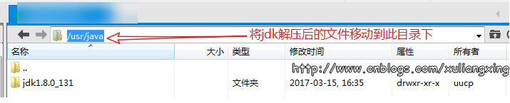
第三步、修改环境变量
至此，我们最后需要修改环境变量，通过命令
vim /etc/profile
用vim编辑器来编辑profile文件，在文件末尾添加一下内容（按“i”进入编辑）：
export JAVA_HOME=/usr/java/jdk1.8.0_131 export JRE_HOME=${JAVA_HOME}/jre export CLASSPATH=.:${JAVA_HOME}/lib:${JRE_HOME}/lib:$CLASSPATH export JAVA_PATH=${JAVA_HOME}/bin:${JRE_HOME}/bin export PATH=$PATH:${JAVA_PATH}
如图所示：
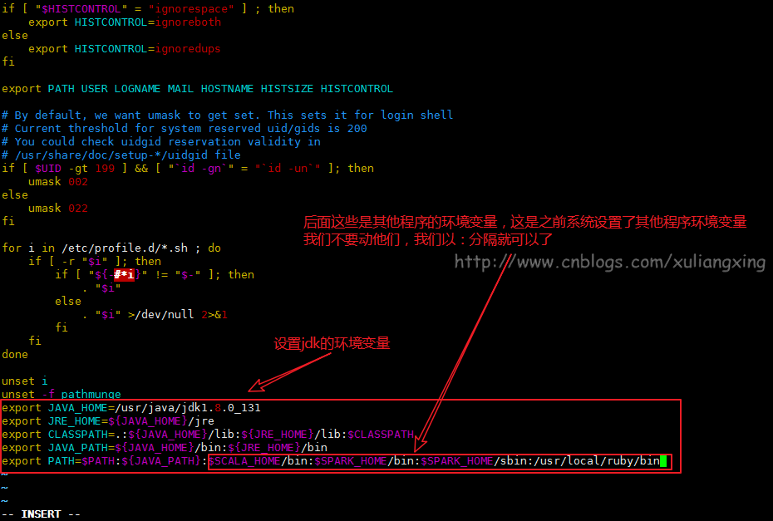
然后，保存并退出(按：wq!)
保存完之后，我们还需要让这个环境变量配置信息里面生效，要不然只能重启电脑生效了。
通过命令source /etc/profile 让profile文件立即生效，如图所示
第四步、测试是否安装成功
①、使用javac命令，不会出现command not found错误
②、使用java -version，出现版本为java version "1.8.0_131"
③、echo $PATH，看看自己刚刚设置的的环境变量配置是否都正确
如图所示：
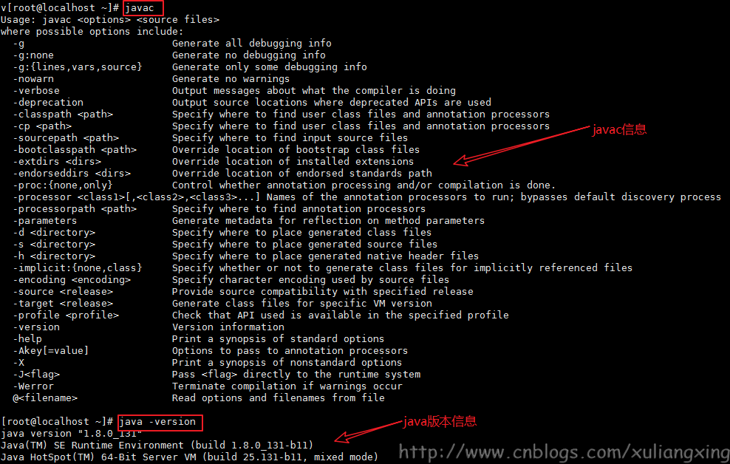
至此，安装结束

